Цель: создать условия для закрепления математических представлений у детей.
Задачи:
- закрепить навыки счета по порядку и обратно в пределах 10;
- совершенствовать знания о геометрических фигурах;
- развивать умение ориентироваться на листе бумаги;
- продолжить знакомство с часами и устанавливать время на макете часов.
Демонстрационный материал: коробка с шарами, большой пазл (ковёр – самолёт), макет часов, конверты с заданиями.
Раздаточный материал: чистые листы 15×15, чистые листы в клетку, набор цветных карандашей, шары с цифрами от 1 до 10, циферблаты.

Ход образовательной деятельности:
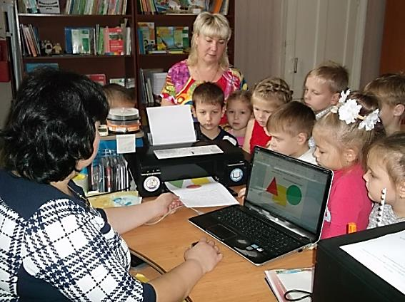
Вос-ль – Здравствуйте ребята! Сегодня утром, на электронную почту детского сада, для нашей группы, пришло письмо. Сейчас мы пойдем в методический кабинет и распечатаем его на принтере, прочитаем и узнаем, кто нам написал письмо.
«Здравствуйте, ребята! Пишут вам жители математической страны. У нас произошла беда! На нашу страну напали злые цифроеды и фигуроеды и теперь у нас большой переполох: цифры напуганы, разрушены и потеряны предметы из геометрических фигур, а самое ужасное, что часы нашей страны остановились. Ребята, помогите прогнать злодеев из нашей страны. Для этого вам необходимо выполнить задания, которые вы найдёте в математической стране, а первое - прикладывается к письму. Но все задания должны быть выполнены до 12 часов, если вы не успеете, то злодеи поселятся в нашей стране навсегда.
Жители математической страны.»
Воспитатель : Что же делать? Можем ли мы помочь жителям математической страны? (Дети: Да)
- А вы хотите отправиться и сразится с злодеями? (Дети: Да)
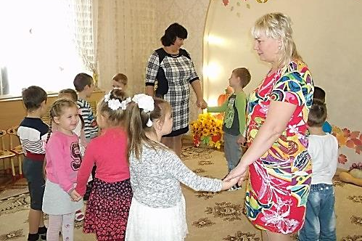
Дружно за руки возьмемся
И друг другу улыбнемся.
Мы пожмем друг другу руку
Побежит тепло по кругу.
Чтобы попасть в математическую страну, нам нужно найти на чем отправиться. (Предложение детей.)
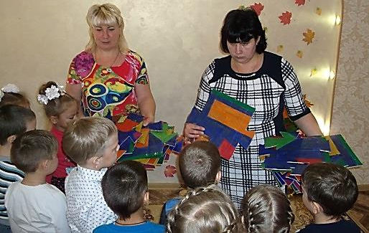
Посмотрите, у меня есть детали непонятного предмета, который нам и поможет попасть к жителям математической страны.
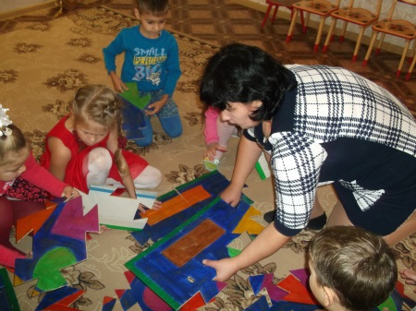

Давайте его соберём.
(дети собирают из деталей, большой пазл).
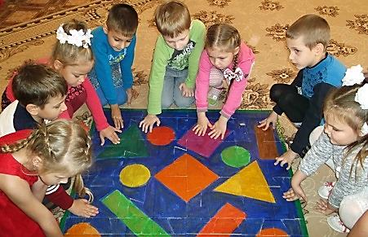

Что же у вас получилось? (Дети: ковер) Правильно. Это волшебный ковёр – самолёт.

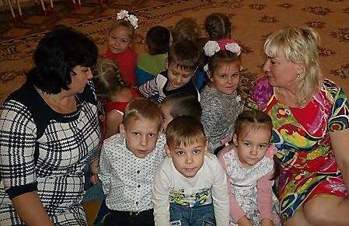
Давайте сядем на ковёр – самолёт, закроем глаза и произнесем заклинание:
Сядем мы на ковер-самолет
И помчимся вперёд,
Пусть нас он по-ветру несет
Через горы, моря, океаны.
И в загадочный город
Мы легко приземлимся.

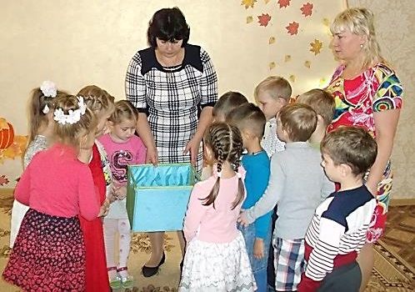
Воспитатель. Вот мы с вами оказались в математической стране. Надо найти подсказки. Давайте посмотрим с левой стороны, с право стороны. Может жители математической страны нам, что ни будь, для нас оставили?

(Дети смотрят по сторонам и находят коробку, в котором лежит шарики с цифрами задание №1).

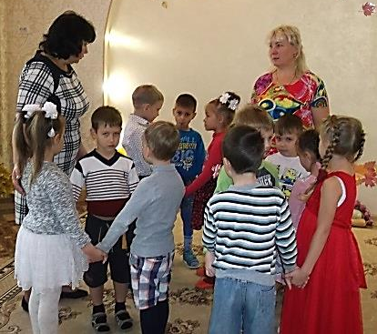
Задание №1.
«Цыфроеды перепутали все цифры. Разделитесь на команды по три человека.

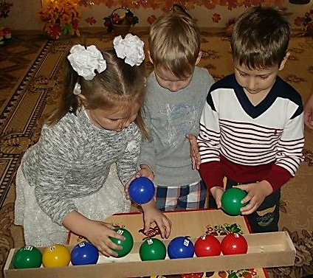
Каждая команда должна разложить шары с цифрами на подставки от 1 до 10 по порядку. Назовите все цифры от 1 до 10 по порядку и обратно»
Воспитатель. Дети слыша сигнал победы. Молодцы справились с заданием.
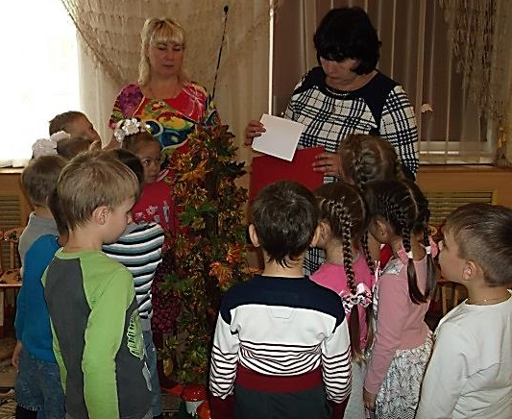
Двигаемся дальше. Для этого нам нужно идти вперёд? (Дети идут вперёд, находят дерево, на котором лежит конверт и открывают его, воспитатель читает задание).
Задание № 2.
" Фигуроеды съели геометрические фигуры на наших ковриках, от них осталось только название и где они находились. Восстановите испорченные коврики".
(На столе разложены для каждого ребенка карандаши и лист бумаги 15×15).
В середине находится красный овал.
В правом верхний углу – синий квадрат.
В верхнем левом углу – желтый треугольник.
В нижнем левом углу - зелёный круг.
В нижнем правом углу – оранжевый прямоугольник.
Воспитатель. Дети слышат сигнал победы. Молодцы! С этим заданием вы тоже справились. Давайте вернёмся к ковру- самолёту и пополним наши силы.
Физкультминутка.
(Дети становятся вокруг ковра - самолёта, читают стихотворение и повторяют движения).
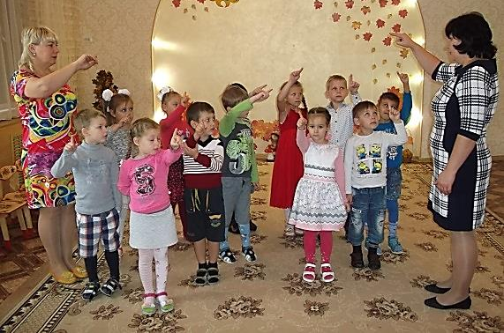
Много ль надо нам, ребята, (Дети рисуют в воздухе геометрические
Для умелых наших рук? фигуры.)
Нарисуем два квадрата,
А на них огромный круг,
А потом еще кружочек,
Треугольный колпачок.
Вот и вышел очень, очень
Развеселый чудачок.
Воспитатель. Пополнили силы? Тогда идём вперёд.
(Дети идут вперёд, дорогу им преграждает большой экран, на котором светится задание №3).
Воспитатель. Это, следующие задание на смекалку, если справимся, то поймём куда идти дальше.
Задание № 3 (презентация с задачами на смекалку)
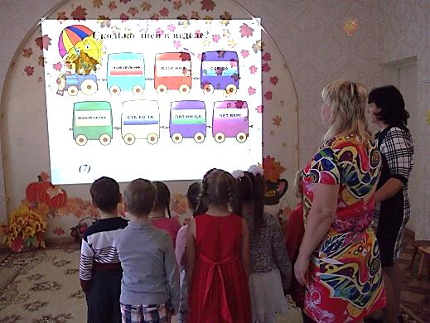
У какой фигуры нет ни начала, ни конца?
( У кольца.)
Сколько дней в неделе? (7)
Сколько углов у квадрата? (4)
Сколько хвостов у пяти коров? (5)
Ты да я да мы с тобой. Сколько нас всего? (Двое)
Как называются все фигуры с четырьмя углами? (Четырехугольники)
Если дорога шире тропинки, то тропинка...? (уже дороги)

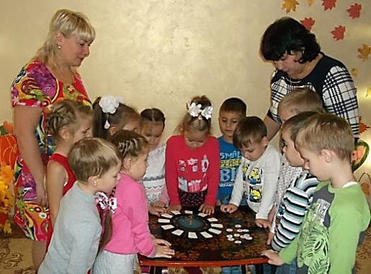
Воспитатель. Дети слыша сигнал победы. Молодцы! И с этим заданием справились, теперь мы знаем, что дальше нам надо идти по тропинке.
(Дети находят детали от часов.)
Беседа что это может быть.
Злые цифроеды и фигуроеды повредили циферблат. Давайте поможем восстановить часы, мы сможем это сделать "
(На столе воспитатель раскладывает детали часов).
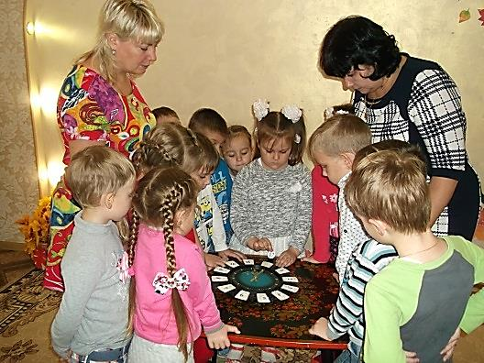
Воспитатель. Ребята перед вами лежит детали часов. Назовите, их? (Ответы детей). Как исправить часы? (Дети: восстановить цифры и стрелки на циферблате) Правильно, приступайте к выполнению задания.
(Воспитатель следит за правильностью выполнения задания).
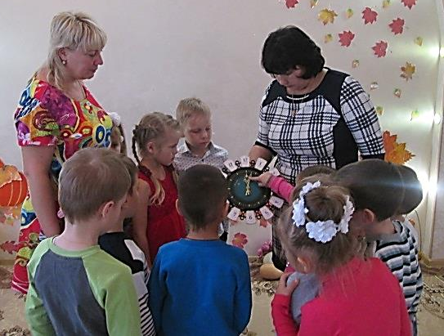
Воспитатель. Все задания выполнены? Мы спасли жителей математической страны от злых цифроедов и фигуроедов? (Дети: -Да.) К сожалению, нам пора возвращаться назад в группу. Но чтобы вернуться, нам надо установить точное время на часах математической страны. Какое время нам нужно установить на часах? (Дети: - Двенадцать часов дня). Правильно. Катя установи минутную стрелку, так чтобы она показывала правильное время (Ребёнок ставит минутную стрелку на макете часов). А теперь, Дима установит часовую стрелку, так чтобы часы показывали время двенадцать часов дня. Молодцы.
А теперь садимся на наш ковёр - самолёт, произносим заклинание:
Сядем мы на ковер-самолет
И помчимся вперёд,
Пусть нас он по-ветру несет
Через горы, моря, океаны.
И в детский садик родной
Мы легко приземлимся.
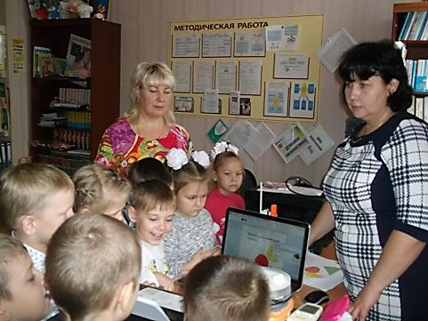
Воспитатель. Где мы с вами побывали? Вам понравилось путешествие? Что вам больше всего понравилось? Кому мы помогли?
Как мы помогали нашим математическим жителям? (ответы детей)
В итоге дети выбирают цветовые геометрические фигуры в соответствии с заданием зелёные – понравилось путешествие, красные – не понравилось и приклеивают их на ковер – самолёт.

Воспитатель. Ребята, пока мы летели назад, нам на электронную почту пришло ещё одно письмо, я предлагаю вам пойти и распечатать письмо.

«Ребята! Спасибо Вам большое!»
Жители математической страны.»

